学校代码：10491 学号：20141003921

**中国地质大学学士学位论文**

**低渗透储层中UFD理论应用与施工参数优化**

**论文作者：孙武成**

**学科专业：勘查技术与工程**

**指导教师：段隆臣 教授**

**培养单位：工程学院**

二〇一八年六月

# 本科生毕业论文（设计）原创性声明

本人以信誉声明：所呈交的毕业论文（设计）是在导师指导下进行的研究工作及所取得的研究成果，论文中引用他人的文献、数据、图件、资料均已明确标注出，论文中的结论和结果为本人独立完成，不包括他人成果及为获得中国地质大学或其他教育机构的学位证书而使用的材料。与我一同工作的同志对本研究所作的任何贡献均已在论文中做了明确说明并表示了感谢。

毕业论文作者（签字）：

签字日期： 年 月 日

# 摘要

水力压裂一直以来都是一种油气井增产的普遍处理方法。水力压裂被应用于油气井工程施工中，在某些情况下需要解决两个问题：一是根据现场施工和储层的情况确定预期的裂缝几何尺寸；二是调节控制现场的施工参数达到预期裂缝尺寸目标。本文中，前者的解决方法是基于统一压裂设计（UFD）的优化方法；后者的解决方法为利用PKN中解析式求取实际施工缝宽，并参考一种快速的半解析的裂缝延伸模型求取实际施工缝长，最后规定裂缝长宽的预期值与实际施工值的相关式来检验并优选结果参数。通过这种方法，可以针对特定工程情况，快速得到理想的裂缝几何参数，以及相应的优化施工参数如前置液量、排量、压裂液流变参数等。本文的重点则是利用这两个问题及其解决方法，对低渗透储层中的页岩和碳酸岩两种储层进行对比和分析。通过研究水力压裂在低渗透储层中的作用效果和作用规律，指导低渗透储层情况下的水力压裂施工方法。

**关键词**：水力压裂；统一压裂设计；支撑裂缝；施工参数；低渗透储层

# Abstract

Hydraulic fracturing has become a common treatment for stimulating the productivity of oil and gas wells for so long. On the issues of dealing with oil and gas well construction, in some case there are two problems to be solved: One is to determine the expected fracture geometry based on the current situation and the conditions of the reservoir; The another one is to adjust the construction parameters to achieve the expected goal of fracture geometric parameter. In this paper, the solution for the former one is to make some optimization based on the unified fracture design (UFD). As for the latter, the analysis formula from PKN modulus is used to seek the actual width of the crack, while a fast hydraulic fracturing treatment parameter optimization method is quoted to seek the actual length of the crack. At last, all the outcomes should be tested and selected based on a comparison expression. On this way, the ideal fracture geometry parameters can be quickly obtained for specific project conditions, and the corresponding optimization of construction parameters such as pre-liquid volume, displacement, rheological parameters of fracturing fluid, etc. will be achieved naturally. The key point of this paper is to make compare of two kinds of low permeable reservoir, i.e. share reservoir and carbonatite reservoir, making use of the two problems and their solutions discussed above. By studying the effect and the pattern of the work, the hydraulic fracturing can be utilized well in low permeability reservoir.

**Key Words:** hydraulic fracturing, unified fracture design, propped fracture, treatment parameter, low permeability reservoir

**目录**

第一章 前言 1

1.1 研究目的与意义 1

1.2 国内外研究现状 1

1.2.1 水力压裂研究现状 1

1.2.2 UFD研究现状 2

1.3 研究的内容和技术路线 4

1.3.1 研究的内容 4

1.3.2 技术路线 4

第二章 UFD理论及其施工参数优化思想 5

2.1 UFD理论方法介绍 5

2.1.1 UFD理论相关参数 5

2.1.2 UFD理论算式推演 7

2.1.3 UFD理论问题与优化处理 9

2.1.4 UFD优化结果 10

2.2 施工参数优化方法介绍 11

2.2.1 快速的半解析裂缝延伸模型 11

2.2.2 施工参数的优化 15

第三章 UFD理论在低渗透储层中的应用 17

3.1 某页岩储层工程概况 17

3.1.1 钻井参数 17

3.1.2 工程参数 17

3.2 某页岩储层优化过程及结果 18

3.2.1 裂缝参数优化 18

3.2.2 施工参数优化 18

3.3 优化结果影响因素及分析 21

3.3.1 泵注排量的影响及分析 21

3.3.2 压裂液视粘度的影响及分析 22

3.3.3 综合滤失系数的影响及分析 22

3.4 页岩与碳酸岩储层优化结果的对比与分析 23

3.4.1 研究方法设计 23

3.4.2 对照碳酸岩储层的工程参数 24

3.4.3 两种储层的预期支撑裂缝几何参数优化结果对比 24

3.4.4 两种储层的前置液量优化结果对比 24

3.4.5 两种储层的优化结果分析 25

第四章 结论与展望 26

致谢 27

参考文献 28

附录 31

# 第一章 前言

## 1.1 研究目的与意义

水平井分段压裂技术因为在油气井增产方面具有明显有效的作用，因而在尤其开采工程上有着广泛的应用，它对于水力压力技术的研究也得到长远发展，压裂模型从简单的二维模型至发展拟三维模型，最后又发展到模拟准确性更高的全三维模型；同时在这些模型基础上，发展出各种模拟优化软件，这些发展成果对现场施工有着良好的指导作用。

水力压裂优化的普遍实行方法是依据需要实现的最大目标，即生产值数和经济效果。以创建关联式的方法，在实际施工与最终的参数选择上达到理想平衡。然而，根据实际的施工经验，此种方法的应用范围非常有限，在对低渗透储层的应用上明显存在短板而无法使用。同时，因为其相关关系的影响因素多，故所需要的运算非常繁琐，以至于要获取结果并不实时有效。

为解决这些问题，本文的研究主要为达到以下目的

（1）在UFD理论的基础上，利用优化设计得到储层的优化裂缝几何参数。

（2）借助快速的裂缝延伸模型，优化施工参数已达到预期的造缝目标。

（3）运用UFD理论及其发展的裂缝延伸模型，对页岩储层和碳酸岩储层两种低渗透储层进行裂缝几何参数和施工参数的优化，得出结果并进行比较。分析UFD理论在低渗透储层中的应用，找到期影响规律以指导施工。

## 1.2 国内外研究现状

### 1.2.1 水力压裂研究现状

水力压裂是一种非常重要的针对油井和气井的增产方法，它产生的效果对于提高油气井的产量有着非常不错的作用。尤其是近年来，随着各种非常规油气资源如页岩气、致密气、煤层气等的勘探开发的火热。如今，水力压裂技术已经可以称为是油气资源稳产增产的一个重要保证。

水力压裂技术首次被应用于实际施工是在1947年，被用于对胡果顿气田的Kelpper井进行改造[1]。

CH.Yewl[2-3]基于前井筒应力场计算模型，利用坐标的替换，得到裂缝之间相互联系的判据。这种方法不考虑孔隙度、孔隙压力、抗张强度的因素。

陈勉等[4]基于多孔弹性理论，采取叠加原理，得到斜井井筒附近的应力分布情况。同时基于裂缝起裂角的多值性，得出斜井起裂压力和起裂角的计算模型及判据，论述了水平裂缝和垂直裂缝的起裂机理；

李海涛等[5]利用对射孔参数的研究，根据它对垂直井压裂施工压力、裂缝起裂的作用结果，得到待压裂井的射孔优化方式；

J.L.Brumley等[6]通过试验研究，论述了裂缝的起裂的机理。

Hossain等[7-8]推导了垂直井、水平井中裸眼完井、射孔完井的情况下，要压开地层所需的地面压力，获得了裂缝起裂方向和孔眼轴线间的夹角。并研究了在任意方位和井斜条件下井眼轨迹、射孔、应力范围对水力压裂裂缝起裂、裂缝延伸的影响作用，提出了一套预测水力压裂裂缝沿任意方位井筒起裂的通用模型，建立了射孔完井和裸眼完井条件下的垂直井筒和水平井筒的纵向裂缝、横向裂缝和复杂多裂缝的封闭式解析解，然后组合成一个数值模型来分析起裂裂缝的延伸动态，研究并讨论了在非最佳位置裂缝起裂的原因以及由于起裂裂缝弯曲对裂缝延伸压力和裂缝容积的影响，以解释在水力压裂过程中施工压力异常的原因。

付永强等[9]根据线弹性断裂力学方法，同时利用岩石的抗拉破坏准则，对构造应力场分类，讨论了不同构造应力场下斜井和水平井压裂施工中破裂压力及裂缝起裂方向。

张广清等[10]研究了射孔对裂缝起裂压力的影响，指出射孔密度和射孔方位角是影响地层破裂的主要因素,而射孔孔眼长度和射孔孔眼直径影响不大。

### 1.2.2 UFD研究现状

UFD理论最初是由Economides，Oligney和Valkό[11][12]最先研究得出。这种理论的方法最大的特点在于不仅适用于高渗透储层，也同样适用于低渗透储层，故命名为统一压裂设计。这个理论方法的实验原理是利用在正方形泄油（气）区的无因次导流能力来联合影响水力压裂效果的两个直接作用因素，并通过系列对应生产指数的关系图得到普遍的关系方程，进而得到支撑剂数与生产指数的对应关系和方程式。

Martin[14]和Daal[14]等人，基于UFD理论的方法，在原来的基础上改进了只在正方形储层中的作用的范围，将其延伸到包含多种泄油（气）区的低渗透储层的条件中进行优化处理。

郭玲[15]和Wei[16]等人则对UFD的应用作了延伸，使其也能服务于几簇的水平压裂之中，且发现产生的作用是符合需要的。

Bhattacharya[16]等人基于UFD方法，通过程序设计的优化，使之能够应用于非常规储层中的致密型储层中。

Wang[18]等人在UFD的基础上，考虑了非达西效应的影响，即在采气过程中因为气体的运移速度过快而受到非达西效应，进而表现出很大的压力降。这种优化设计被应用于煤层气的水力压裂之中。

ZENG[19]等人基于UFD理论方法，结合直接边界元及效果函数，获得无因次生产指数参量。同时在拟稳态的条件下，利用已知了的支撑剂质量或浓度及裂缝几何参数，以迭代的方法，算得支撑裂缝渗透率。这种优化设计被应用于非均质的封闭箱型的致密储层之中。

但需要注意的是，上述研究方向及结果，其出发点都是支撑剂数，通过优化设计达到落脚点为净现值。仅将裂缝的几何参数和形态作为考虑对象，忽略了施工参数的重要影响。

蒋廷学和胥云[20]等人基于UFD思想，关注优化设计的现实性，联系砂体的分布于裂缝环境的配伍。另外，其强调对于低渗储层来说，应当同时考虑长缝和无因次裂缝导流能力。

夏富国[21]等人提出，UFD方法与常规NPV方法相比，更加注重砂体的分布于裂缝环境的配伍。

马新仿[22]等人基于UFD理论的模型，在确定支撑剂质量或体积不变时，利用裂缝几何参数、无因次导流能力、无因次生产指数的关系方程，在获取理想的最好的生产指数的值后，找到相应的裂缝几何参数值。

杨立峰[23]等人基于UFD理论，提出裂缝导流能力的不确定性，而是与时间有关的变量。从而将裂缝的缝宽与支撑裂缝的渗透率组合成一个关系于时间的方程式，由此得到理想的生产指数之和。其结果表明，优化缝宽、铺砂浓度相较变大，说明低渗储层不等于对裂缝导流能力要求低且需要造长缝。

郭建春[24]等人基于UFD对优化思想，同时考虑收益效果、储层大小、施工规模，并结合非达西效应的影响，建立方程式确定预期的裂缝几何参数及支撑剂数。

孙元伟等[25]人也结合非达西流动的影响，联系了支撑剂数、生产指数、导流能力的关系并取得变化曲线，解决了致密储层的优化设计中的问题。

张翼[26]等人基于UFD理论优化孔雀区块，说明了实际生产效益在生产施工中的占主导地位的优先性。

时贤[27]27]等人在同一压裂设计理论的研究中，通过研究建立了理论与效益共举的水平储层开发程序方法，这种方法的逻辑建立于裂缝扩展模型、产能数学模型、经济评价模型之上。与此同时，利用相关的优化设计得到最优的经济评价结果。

另外，Marongiu-Porcu[28]等人结合多种作用因子的影响，特别是考虑了瞬态流和拟稳态流，因其对非达西流模型中的裂缝有效渗透率会产生较大影响。Demarchos[29]等人研究了水力压裂中的极限取值问题，扩展了水力压裂的应用范围。Néstor[30]等人研究了水力压裂的全局优化问题，说明水力压裂在优化设计中的多重影响性。Rahman[31][32]等人为水力压裂的多种影响因素建立模型，同时研究了在约束条件下低渗透储层的优化设计提高采收率的问题。

## 1.3 研究的内容和技术路线

### 1.3.1 研究的内容

本文的内容在于首先利用基于UFD的裂缝几何参数求解方程算出预期所需要的最优裂缝半长、缝宽、支撑剂数等基本参数，再利用快速半解析的裂缝延伸模型得出在一组固定施工参数的工况下的实际裂缝几何参数。由符合误差要求的施工参数组合绘制曲线得到最终的优化施工参数结果。

其中，针对原始UFD理论中不能明确确定的量通过引入与施工相关的新量进行代换，得到更加精准的量值；另一方面，为提高模型的优化速度，在施工参数这一节中选择忽略一些细节变量问题，采取固定值进行优化设计，在保证必要的准确率上提高关系式运算的效率，得到符合实际施工要求的参量结果。

通过这一系列设计，并结合实际理论应用案例，提出一整套配合水力压裂中裂缝几何参数与施工参数的设计的解决方案。

### 1.3.2 技术路线

本文基于统一压裂设计优化方法和一种快速的裂延伸模型分别计算裂缝的几何参数及优化的施工参数。其思路过程在第二章进行分析。

|  |  |
| --- | --- |
| 给定支撑剂质量或体积 | |
| 已知页岩储层工程参数 | 已知碳酸岩储层工程参数 |
| **①统一压裂设计(UFD)优化方法** | |
| 得页岩储层的优化裂缝几何尺寸 | 得碳酸岩储层的优化裂缝几何尺寸 |
| *比较碳酸岩、页岩的支撑裂缝参数差异* | |
| **②快速的裂缝延伸模型** | |
| 页岩储层的优化施工参数 | 碳酸岩储层的优化施工参数 |
| *分析碳酸岩、页岩不同性质在水力压裂中的影响原理* | |

# 第二章 UFD理论及其施工参数优化思想

## 2.1 UFD理论方法介绍

统一压裂设计（UFD, Unified Fracture Design），是一种既适用于中高渗储层，同时又适用于低渗储层的一种统一压裂设计方法。该理论提出：在给定支撑剂质量或体积的情况下，存在最大无因次生产指数及其相应最优无因次裂缝导流能力，并由它得到对应的裂缝几何尺寸，即最优支撑缝长和缝宽。

### 2.1.1 UFD理论相关参数

假设矩形储层中心有一口水平井，产层为水平方向且等厚度。同时裂缝贯穿储层，且其为对称双翼的裂缝。其俯视图如下图2.1：

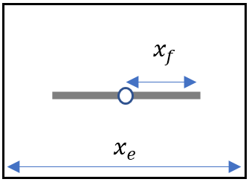

图2.1 矩形泄油面积储藏示意图

定义穿透比，它表征在长度方向上裂缝对储层的占比，表示为裂缝长度（裂缝半长的2倍）与泄油（气）区域长度的比值：

定义裂缝导流能力，它表征支撑裂缝能够支持液体流动的能力，表示为支撑裂缝的平均宽度与支撑裂缝渗透率的乘积：

储层在经受水力压裂的作用后，它的作用效果表现在两个部分，其一在于地层往裂缝提供流体的“能力”，其二在于裂缝往井筒提供流体的“能力”。所以，要想达到预设的裂缝导流能力同地层的供液能力的配伍，可如下引入一个新量。

定义无因次裂缝导流能力，它表征裂缝往井筒提供流体的“能力”和地层往裂缝提供流体的“能力”的效果之比，表示为的大小与表示为支撑裂缝半长与储层渗透率的积的大小的比值：

该指标由Prats提出，用来表示裂缝导流能力与地层供液能力相互匹配性。

另外引入一个新量

定义生产指数（PI），表征单位生产压降的产量，表示为：

在稳定状态下：

式中，为原油体积系数，；为地层油的粘度，

由于生产指数只是对一口井单独进行评价，而在井与井间有较大差异。故为了对任意不同的井进行比较，可如下引出新量。

定义无因次生产指数，表示为

显然，根据公式(2-5)和公式(2-6)，拟稳态下的无因次生产指数为

同时，对位于圆形泄油区域中心的垂直井，稳定状态下的无因次生产指数为

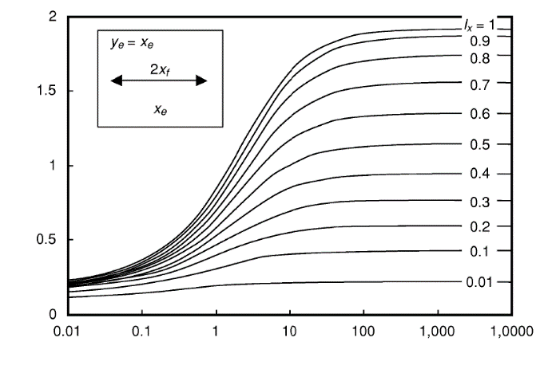1960年，McGuire和Sikora采用电模拟试验，以为自变量而成为因变量，并将视作参考，绘制了McGuire-Sikora的与的曲线图（如下图2.2）。

**无因次采油指数，JD**

**无因次裂缝导流能力，CfD**

图2.2 无因次采油指数与无因次裂缝导流能力的半对数曲线图

从图中显而易见，曲线在开始阶段保持为递增态势，而伴随着无因次导流能力变大，曲线慢慢接近平行，此时对应“无限裂缝无因次导流能力（infinite conductivity fracture）”时的无因次生产指数。该图以往常作为确定施工规模和裂缝尺寸的有效工具。

而由公式(2-1)及公式(2-3)可知：

式中，为储层有效厚度（即净厚度），；为井的泄油（气）区域的宽度，；为支撑裂缝的体积（包括裂缝两翼支撑体积、支撑剂间间隙的体积），；为泄油或泄气区域的体积，；

在给定支撑剂体积或质量，即存在于裂缝中的支撑剂体积一定的情况下，支撑剂在储层中形成的支撑裂缝体积是一定的。可如下引入一个新量。

定义无因次支撑剂数，表征裂缝渗流能力的变化程度在全部储层里所占据的比值大小，表示为：

Valkό和Economides提出了支撑剂数这个参量，表示对一个确定的，存在一最大的无量纲生产指数，且对应其最优无因次裂缝导流能力。

### 2.1.2 UFD理论算式推演

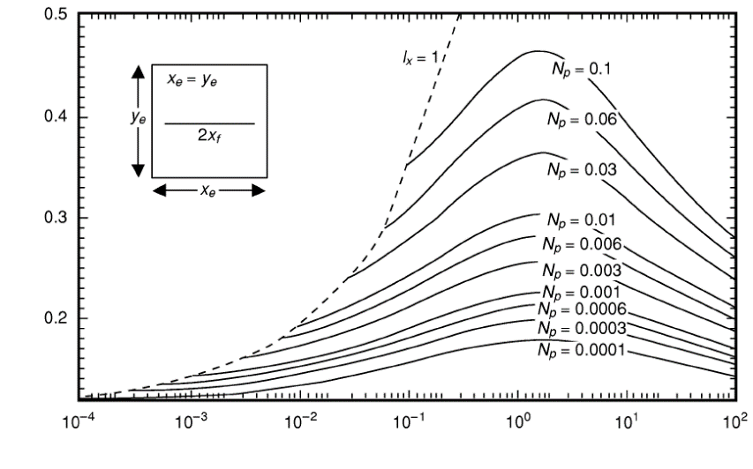以不同支撑剂数作为参数，绘制无因次生产指数和无因次裂缝导流能力关系如图2.3和图2.4

**无因次生产指数，JD**

**无因次裂缝导流能力，CfD**

图2.3 时

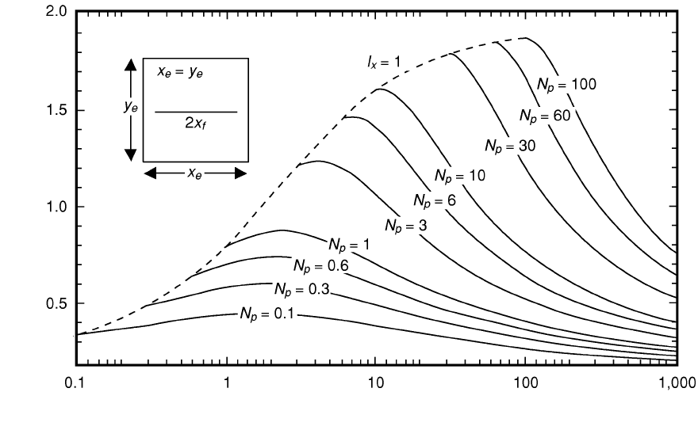

**无因次裂缝导流能力，CfD**

**无因次生产指数，JD**

图2.4 时

通过计算和图可知，在给定支撑剂数的情况下，可以得到对应于该支撑剂数的最大无因次生产指数及最优无因次裂缝导流能力取值。可以通过曲线拟合得到它们之间的关系式。

但是由于矩形储层长度与宽度不等，所以引入一个新量。

定义等效支撑剂数，表示为

令

再引入一个新量，形状因子，形状因子取值如下表2.1

表2.1 形状因子取值

|  |  |  |  |  |  |  |  |  |  |  |  |
| --- | --- | --- | --- | --- | --- | --- | --- | --- | --- | --- | --- |
|  | 0.10 | 0.20 | 0.25 | 0.30 | 0.40 | 0.50 | 0.60 | 0.70 | 0.80 | 0.90 | 1.0 |
|  | 0.025 | 2.360 | 5.380 | 9.00 | 16.170 | 21.840 | 25.800 | 28.360 | 29.890 | 30.660 | 30.880 |

通过形状因子，可以得到等效支撑剂数表达式，进而计算无因次生产指数

（1）时

（2）时

其中

其中，公式(2-20)中的参数如下表2.2

表2.2 函数中的常数值

|  |  |  |  |  |  |  |
| --- | --- | --- | --- | --- | --- | --- |
|  | 1 | 0.7 | 0.5 | 0.25 | 0.2 | 0.1 |
| a | 17.2 | 17.4 | 21.4 | 38.3 | 35 | 30.6 |
| b | 54.5 | 55.5 | 54.3 | 46 | 59 | 89.6 |
| c | 52.5 | 53.3 | 56.3 | 71.1 | 70 | 70.2 |
| d | 16.9 | 16.9 | 16.9 | 15.84 | 16.3 | 17.8 |
| a' | 10 | | | | | |
| b' | 36 | | | | | |
| c' | 33 | | | | | |

最后，根据公式（2-3）衍生的关系式

又令为支撑裂缝的单翼体积，

最终可得最优的裂缝半长和最优缝宽组合

### 2.1.3 UFD理论问题与优化处理

在上述的裂缝几何尺寸求解过程，是基于支撑裂缝的体积和支撑裂缝渗透率都为某一固定值的情况上的。但在实际情况中，支撑裂缝的体积和渗透率是随着裂缝内的砂浓度而变化的，并不能预先确定。

由于支撑裂缝的体积和渗透率均与支撑裂缝中的砂浓度有关，而单位支撑裂缝体积中的支撑剂质量，反映了支撑剂在裂缝中分布的均匀程度

定义支撑裂缝的砂浓度

式中，为支撑剂的质量，，在压裂规模一定的情况下，该值为定值；为支撑裂缝内的砂浓度，。

理论上若支撑剂分布完全均匀，是可以达到支撑剂在地面堆积状态下的体积密度的，而实际上由于泵注的原因，支撑剂的分布不可能绝对均匀，故其值是要小于支撑剂的体积密度的。不过，通过优化施工参数可以使得支撑裂缝中的砂浓度保持在一个合适的水平上。因此，可以预先设定一个期望达到的砂浓度值，计算支撑裂缝的体积和渗透率，进而计算相应的最优裂缝尺寸，然后通过优化施工参数以获得该最优裂缝尺寸。由于最优裂缝尺寸与砂浓度存在对应关系，获得最优裂缝尺寸后，自然满足了期望达到的砂浓度。通过这样的迭代方法，在预期的裂缝内砂浓度下，自动确定支撑裂缝的体积和渗透率，进而求解支撑缝长和支撑缝宽。

通过公式(2-26)，可用来代替进行运算

结合公式(2-25)，可改写支撑裂缝宽度为

其中，支撑裂缝的渗透率与支撑裂缝中单位面积的铺砂浓度、闭合压力有关系：

式中，为单位面积的铺砂浓度，；为闭合压力，，由现场试验确定；为支撑裂缝渗透率与铺砂浓度和闭合压力的函数关系，该关系没有直接的显示表达式，但可根据实际使用的支撑剂通过实验确定不同铺砂浓度和闭合压力下的渗透率曲线进行确定。

其中，单位面积的铺砂浓度定义如下：

### 2.1.4 UFD优化结果

对给定支撑剂质量，先设置预期的支撑裂缝砂浓度，再假定一个支撑裂缝渗透率（假设值）。根据公式(2-27)可得对应支撑裂缝体积，又由公式(2-13)可得对应的等效支撑剂数，又由公式(2-14)或公式(2-15)可得对应的最优无因次裂缝导流能力。由公式(2-28)可得其对于的值，再由公式(2-30)得对应值，再由公式(2-29)（及函数关系为已知）得对应算得支撑裂缝渗透率（算得值）。用算得值与假设值比较，若两者在一定的误差范围内，那么这时求出的裂缝宽度和裂缝渗透率便是最终的结果；否则，将求出的渗透率取代假设的渗透率，再次进行上述的迭代计算，直到得出最终的结果。通过这种迭代方法，可得值（最终值）。

最终求出裂缝渗透率后，继续使用假设值的计算方法，得到最终值、值、值、值；结合公式(2-23)和公式(2-24)，得到最终值。

## 2.2 施工参数优化方法介绍

最优支撑裂缝几何尺寸确定后，就需要对施工参数进行优化，以便达到预期的裂缝尺寸。由于影响裂缝尺寸的因素很多，同时还需考虑施工的可行性，各因素的取值都有一定的约束范围；同时，该优化目标要同时满足裂缝长度和宽度。因此，其属于带约束的多因素多目标优化问题。

### 2.2.1 快速的半解析裂缝延伸模型

为求解这些问题，需调整施工参数，反复计算裂缝尺寸，因此需要采用快速的裂缝延伸模型。目前常用的PKN解析模型虽然计算速度非常快，但是只能求解动态裂缝的尺寸，无法求解支撑裂缝的尺寸；拟三维和全三维模型能够比较准确的求解支撑裂缝的参数，但是计算时间太长，很难用于施工参数的优化。

因此，在此利用一种快速的二维半解析的裂缝延伸模型，该模型假设裂缝为恒高，忽略支撑剂和携砂液在裂缝中的运移速度差，认为支撑剂和携砂液以相同的速度向前运移。利用该模型并结合区间搜索方法，可快速优化压裂施工参数，如前置液、排量、压裂液流变参数等。

将泵注时间（含前置液和携砂液的泵注时间）分为个时间段，每个时间段长度为，泵注的流体单元的体积为恒定值。那么在时间段之后，累积泵注的时间，裂缝中的流体单元为；同样的环境下，那么在时间段之后，累积泵注的时间，裂缝中的流体单元则为。

通过跟踪各流体单元在泵注时间段之后在裂缝中的长度、其后端距缝口的距离、该单元的累积滤失量、该单元的剩余体积、该单元内支撑剂的质量、支撑剂的浓度，单元内支撑剂的质量是与泵注过程中的加砂程序有关的，假设流体单元在流动过程中其支撑剂的质量不发生变化。同时记录每个时间段泵注结束之后的裂缝总长度和裂缝宽度分布。

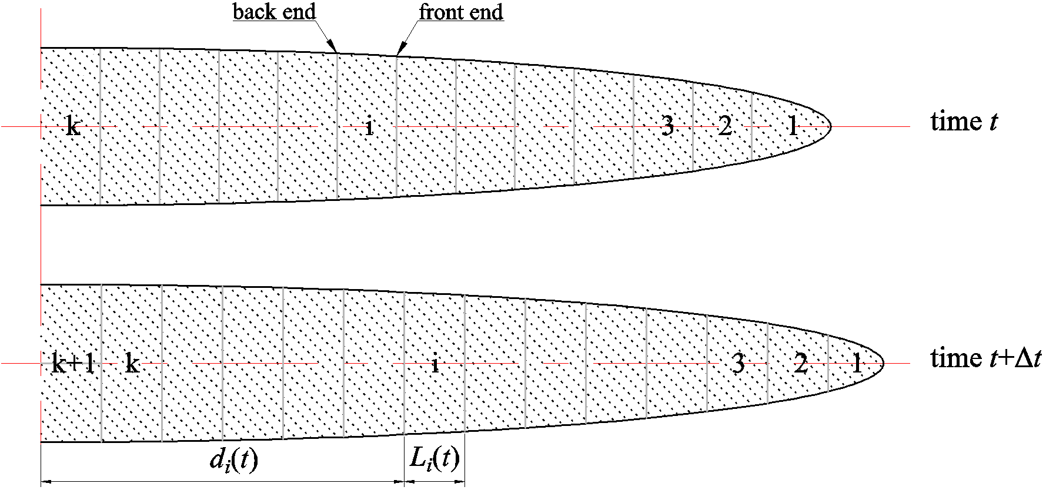在某个泵注时间段内，各流体单元由于所在处裂缝宽度的变化以及流体的滤失，其在裂缝中的长度不断变化，由于后续液体的注入，前面注入的裂缝向前移动，所以，其后端距缝口的距离也在不断变化。由于液体的滤失，流体单元的体积不断减小，对于前置液，其最终可能减小为0；对于携砂液，由于支撑剂的存在，其不可能减小为0（需设定一个保证支撑剂在裂缝中可以运移的最大浓度值，否则就会出现砂堵，该值可以根据经验设定）。下图是时间段和时间段之后裂缝中各单元的分布（含砂单元并不确定）。

图2.5 （上）和（下）时间段之后的裂缝延伸模型

（1）裂缝的宽度计算（采用PKN双翼缝在有滤失情况下的解析解）

其中，定义：

式中：—岩石的泊松比；—岩石剪切模量，；—裂缝高度，；—流体的滤失系数，；—幂律流体的视粘度，；—流体的稠度系数，；—流性指数；—施工排量，；—裂缝沿高度方向上的平均宽度，，对于PKN模型，。

对于幂律流体，由于其视粘度与缝宽有关，所以在求解缝宽的时候需要采用迭代法。

（2）裂缝的长度计算

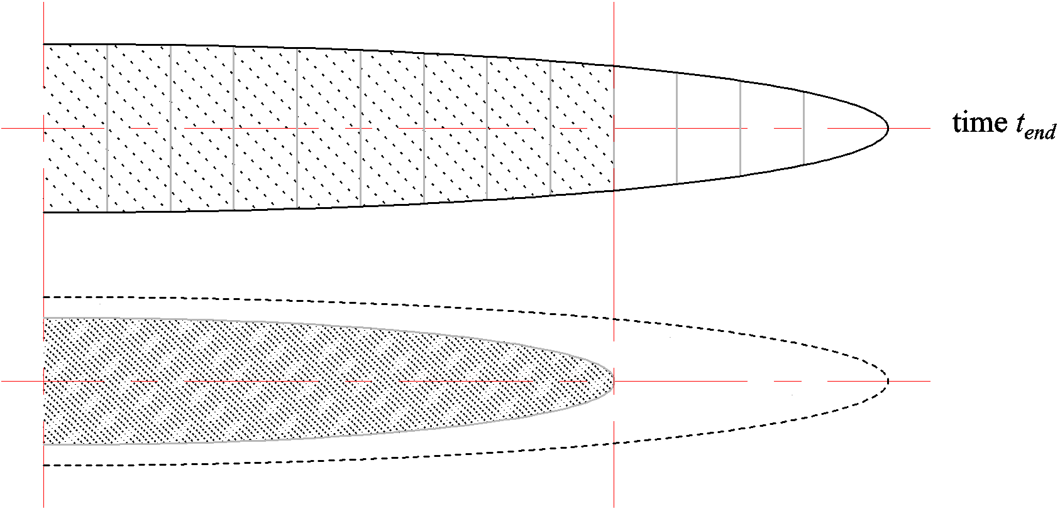由于PKN解析解中缝长计算公式不能满足流体连续性方程，动态裂缝（即在水力压裂呈张开状态时的裂缝）无法表示支撑裂缝。形成支撑裂缝时，因停泵降压及流体滤失导致裂缝重新闭合，携砂液中的支撑剂则集聚密实支撑住裂缝。结果是支撑裂缝裂缝相较最终泵注时段裂缝，宽度相较变小，长度等于其携砂液最远行走距离。模型如下图2.6所示

图2.6 开始闭合形成支撑裂缝的模型

因泵入液量等于裂缝内存在的液体体积（即与压开裂缝相等）与向外滤失液量的总和，故采用如下形式的连续性方程计算缝长：

式中，为液流压裂总时间内裂缝的延伸长度；为第个流体单元在时间内它存在于裂缝的时间段中的滤失量。

该方程表示时间后共泵注了段流体单元，且忽略新注入流体单元的初滤失量，于是可对流体单元按每泵注一段流体单元进行分析：

①对第个流体单元进行分析（时）

从流体单元完全刚进入裂缝到流体单元完全刚进入裂缝，该时间间隔内可视为流体单元共滤失次。

对每个流体单元的每次滤失，滤失量为滤失长度、滤失宽度、滤失速度、滤失时间的积值，即

根据滤失系数的含义和模型两边滤失的情况，可得

对流体单元的每次滤失，滤失量为

式中，为流体单元在裂缝中已存在的时间

对流体单元的所有滤失，滤失量为

②对第个流体单元进行分析

由于题设忽略新注入流体单元的初滤失量，故为0。

另外，对于某流体单元的滤失量，有以下限制条件：

公式(2-39)表示前置液（全为流体）中每段流体单元下次的滤失量肯定不会超出当次裂缝中留余的液量；公式(2-40)表示携砂液（不全为流体）中每段流体单元下次的滤失量必定不会超出它滤失最多时留余的液量（滤失最多时单元流体支撑裂缝与单元流体中砂的体积差），用以限制最大砂浓度。

由于不能显式求解，可以通过迭代法可以计算出满足连续性方程的缝长。得出缝宽和缝长之后，需对裂缝中的流体单元重新分配空间，而泵注时间段之后的各流体单元的剩余体积如下：

根据当前泵注时间段k之后的流体单元的体积，从裂缝尖端开始，依次计算第个流体单元后端距缝口的距离：

由于模型满足连续性方程，所以自然满足如下条件：

因此各流体单元的长度为：

并且流体单元中的支撑剂的浓度为：

### 2.2.2 施工参数的优化

在最优支撑裂缝几何尺寸确定后，就需要对施工参数进行优化。主要考虑的施工参数包括：前置液量、加砂程序、泵注排量、压裂液稠度系数和流性指数。在进行施工参数优化的过程中，需借助裂缝的扩展模型计算。

选定加不断优化施工参数，根据2.2.1节中的快速的半解析裂缝延伸模型计算实际支撑裂缝几何尺寸，观察其是否符合预期的最优裂缝半长和缝宽。由于优化结果需要同时满足支撑缝长和缝宽两个目标，故提出一个误差函数，以整合这两个参数：

式中，为优化中的裂缝裂缝半长，；为预期的最优裂缝裂缝半长，；为优化中的裂缝宽度，；为预期的最优裂缝宽度，。

一般来说，误差值在以内时可以认定为符合目标。

在施工参数加砂程序中，包含两个重要参数，即加砂次序与砂比。

若设置所有的支撑剂分10次泵注，即加砂次数为10，那么加砂次序的取值则为之间的整数，第一次加砂时，。

砂比为支撑剂的体积与携砂液（净液）的体积之比。由于支撑剂密度已知，而支撑剂浓度等于支撑剂的质量与支撑裂缝体积之比。故根据题设已规定的最大支撑剂浓度，可得到最大砂比。

由于在压裂过程中会发生压裂液的滤失，早期泵注的携砂液滤失时间长，而后期泵注的携砂液滤失时间短。所以，早期泵注（较小）时加砂砂比要相对较小，后期泵注（较大）时加砂砂比可以适当加大。这样在泵注结束后，整个支撑裂缝内会形成相对均匀的砂浓度。

为了便于施工，常常采用阶梯式加砂方式，即在一段时间内保持一个加砂砂比，该段携砂液泵注结束后再调整为另一个加砂砂比。由于滤失特性的不同，采用等差递增的方式不一定能达到预期的支撑缝内的砂浓度，可采用如下幂函数的递增模式：

式中，和为系数，并定义系数为加砂曲线指数。对一个确定的系数，最后一步加砂（）时，加砂砂比，接着根据公式确定系数。最后，由于系数和已知，则对每一个值都有一个相对应的值，即可确定第一次加砂到最后一次加砂中的每一次加砂砂比。

自然，在加砂次数确定后，加砂曲线指数成为在运算过程中是加砂程序里一个需要不断优化的参数。

# 第三章 UFD理论在低渗透储层中的应用

## 3.1 某页岩储层工程概况

### 3.1.1 钻井参数

已知施工对象为页岩储层，具体完井基础数据如下表3.1

表3.1 完井基础数据

|  |  |  |  |  |  |
| --- | --- | --- | --- | --- | --- |
| 构造位置 | 鄂尔多斯盆地陕北斜坡 | | | | |
| 井口坐标 | 纵(X):4029669.44 | | 井口5海拔 | | 1419.11(m) |
| 横(Y):19315082.93 | | 补心距 | | (m) |
| 井别 | 开发井 | | 井型 | | 水平井 |
| 目的层位 | 长7 | | 完井井深 | | 2344.0(m) |
| 靶前距 | 399.98(m) | | 水平段长度 | | 585.84(m) |
| 造斜点 | 1063(m) | | 最大井斜 | | 91(°) |
| 人工井底 | 2332.34(m) | | 阻流环井深 | | 2332.58(m) |
| 表层套管 | 外径/壁厚 | 399.7mm/9.65mm | 技术套管 | 外径/壁厚 | 244.5mm/8.92mm |
| 钢级/下深 | J55/426.11m | 钢级/下深 | J55/1737.97m |
| 油层套管 | 外径/壁厚 | 139.7mm/9.17mm | 水泥返深 | | 地面 |
| 钢级/下深 | P110/2340.63m | 固井质量 | | 合格 |

### 3.1.2 工程参数

当地页岩储层关键参数见表3.2、表3.3、表3.4

表3.2 储层与压裂的基本参数

|  |  |
| --- | --- |
| 储层中心深度/m | 1518 |
| 水平段长度/m | 585.8 |
| 储层厚度/m | 40 |
| 储层孔隙度/% | 4.53 |
| 储层平均渗透率/mD | 0.091 |
| 泄流区域长度/m | 1200 |
| 泄流区域宽度/m | 600 |
| 岩石弹性模量/GPa | 40 |
| 岩石泊松比 | 0.16 |
| 支撑剂视密度/（kg/m3） | 1630 |
| 支撑剂孔隙度/% | 38.7 |
| 综合滤失系数/（mm/min0.5） | 0.05 |
| 水平分段数 | 6 |

表3.3 储层的流体参数

|  |  |  |
| --- | --- | --- |
| 储层气体粘度（mPa*S） | 储层气体压缩因子 | 储层流体的压缩系数（1/MPa） |
| 0.022 | 0.964 | 0.006 |

表3.4 储层岩石的力学性质

|  |  |  |  |  |  |  |
| --- | --- | --- | --- | --- | --- | --- |
| 岩石描述  （类型和分组） | 平均密度（kg/m³） | 泊松比 | 弹性模量（GPa） | 抗张强度（MPa） | 断裂韧性（MPa*m0.5） | 是否储层 |
| 陆相页岩 | 2300 | 0.16 | 40.0 | 16.5 | 1.092 | 是 |

## 3.2 某页岩储层优化过程及结果

本文中的优化运算都是基于课题组编制的水力压裂设计软件，软件的运行图片参见附录。

### 3.2.1 裂缝参数优化

根据3.1.2中的工程参数，可得到该页岩储层的支撑裂缝参数如下表3.5

表3.5 某页岩储层的优化裂缝参数

|  |  |
| --- | --- |
| 支撑剂数 | 2.741 |
| 单个裂缝最大无因次生产指数 | 0.804 |
| 最优无因次裂缝导流能力 | 2.438 |
| 裂缝高度/m | 40 |
| 理论的最优支撑裂缝半长/m | 183.657 |
| 理论的最优平均裂缝宽度/mm | 1.99693 |

### 3.2.2 施工参数优化

一般是根据临井情况及室内的力学实验，先确定相关的施工参数如支撑剂体积、加砂次数、泵入排量为、最高加砂砂比、预期的支撑剂体积浓度，再对前置液量、加砂曲线指数、稠度系数、流性指数进行优化。

针对一个特定的工程实际情况，可首先确定预期的裂缝几何参数，然后对施工参数进行优化，一般来说前置液量为第一位优化量。具体方法为先假定其他参数的待定优化值，通过单因素优化方法，选择大范围区间和大间隔的插值，大致确定前置液量的范围。之后根据得到缩小的前置液区间，结合其它待优化参数一起进行优化分析，得出最终结果。设置支撑剂体积为,预期的支撑缝内的砂浓度为,最大加砂砂比为，加砂次数为，表观黏度为（取稠度系数为，流性指数为；平均渗透率为。以排量为来说明，先设定加砂曲线指数为，前置液量区间为，变化间隔为。

根据3.1.2中的工程参数，进行单因素分析，得到前置液量与最优缝半长、缝宽的关系，获得大致前置液量区间，如下图3.1和3.2所示。

图3.1 某页岩裂缝半长关于前置液量(200-800m3)的对应值

图3.2 某页岩缝宽关于前置液量(200-800m3)的对应值

由图可知，随着前置液量的增加，支撑裂缝的半长是减小的，而支撑裂缝的缝宽是增大的。按照预期目标，只有裂缝半长和缝宽都达到其最优值（即各自的两个变化曲线相交）时，才能得出最优前置液量。重新选定前置液区间为，为提高优化精度可把搜索的变化间隔定为，同时取消加砂曲线指数的固定选值，结合两个参数进行优化。如下图所示

图3.3 某页岩储层裂缝半长关于前置液量(0-200m3)的变化曲线

图3.4 某页岩储层缝宽关于前置液量(0-200m3)的变化曲线

由图可知，在范围可得到最优前置液量，并且满足最优裂缝尺寸要求。

此时，裂缝的实际几何参数如下表3.6

表3.6 某页岩储层的优化裂缝参数

|  |  |
| --- | --- |
| 实际优化的支撑裂缝半长/m | 181.399 |
| 实际优化的平均裂缝宽度/mm | 1.97551 |

得完整优化的施工参数如下表3.7

表3.7 某页岩储层的优化裂缝参数

|  |  |
| --- | --- |
| 排量/（m3/min） | 5 |
| 前置液量/m3 | 90 |
| 加砂曲线指数 | 0.63 |
| 稠度系数/（Pa·sn） | 0.63 |
| 流性指数 | 0.3 |
| 视粘度/（mPa·s） | 8.007 |
| 地面泵注支撑剂的体积/m3 | 18 |
| 地面泵注支撑剂的质量/kg | 29340 |
| 预期的支撑裂缝的砂浓度/(kg/m3) | 1000.000 |
| 实际的支撑裂缝的砂浓度 | 1023.426 |

## 3.3 优化结果影响因素及分析

为更好地进行对比，根据3.1和3.2中的工程参数，设置加砂曲线指数为，压裂液表观粘度为（稠度系数为，流性指数为），泵注排量为，其它因素不变。

### 3.3.1 泵注排量的影响及分析

单独改变泵注排量，分别再取排量为、、、优化前置液量。各排量的优化对比结果如下图3.5所示。

图3.5 不同泵注排量下的优化前置液量

由图可知，所选择的泵注排量越大，实际施工中的设计前置液量应越小。可以说明泵注排量的提高有助于压裂造缝，从而减少对前置液的需求。而在施工中，可以通过加大排量以减小对前置液量的使用。

### 3.3.2 压裂液视粘度的影响及分析

单独改变压裂液的视粘度（即同时改变压裂液的稠度系数和流性指数），优化前置液量。将不同压裂液视粘度对应的最优前置液量进行比较，选取其中合理部分信息可绘制下图3.6

图3.6 不同压裂液视粘度下的优化前置液量

根据实验及得出的图表信息可知，压裂液视粘度越大，设计要求的前置液量越少。且当压裂液视粘度很小时，不同粘度对前置液量的要求有急剧变化；而当压裂液视粘度较大时，因其所需的前置液本就较少，故其前置液量要求波动不大。可以说明压裂液的粘度越大，对于造缝越加有利，且效果明显。在施工中，可适当增加压裂液视粘度以减小前置液的使用。由于清水的表观粘度约为，可以发现在此情况下实际使用的压裂液前置液量一般在以下。

### 3.3.3 综合滤失系数的影响及分析

单独改变综合滤失系数分别为，，，，，，（取、时对应的前置液量不具可行性，不符实际，此处不作比较）优化前置液量，得到对比结果如下图3.7所示。

图3.7 不同综合滤失系数下的优化前置液量

由图可知，综合滤失系数越大，优化前置液量越大。分析可知，储层的滤失性越大时，则设计的为正常造缝所需要使用的前置液量应该越多。

由于实际的综合滤失系数很难取得，所以在一般施工中，根据施工程序和渗透结果等取比较合适。

## 3.4 页岩与碳酸岩储层优化结果的对比与分析

### 3.4.1 研究方法设计

本章利用某碳酸岩储层与某页岩储层进行优化设计对比和分析。通过设置多套施工参数组合分别对页岩储层和碳酸岩储层进行优化设计，获得优化结果并进行比较，再结合两种储层的情况进行分析。

设置施工参数组合如下表3.8所示

表3.8 不同施工参数组合

|  |  |  |  |  |  |  |  |  |  |  |  |  |
| --- | --- | --- | --- | --- | --- | --- | --- | --- | --- | --- | --- | --- |
| 参数组合 | A1 | A2 | B1 | B2 | C1 | C2 | D1 | D2 | E1 | E2 | F1 | F2 |
| 排量() | 5 | 7 | 5 | 7 | 5 | 7 | 5 | 7 | 5 | 7 | 5 | 7 |
| 综合滤失系数 | 0.05 | | 0.05 | | 0.05 | | 0.05 | | 0.05 | | 0.05 | |
| 最高加砂砂比 | 35% | | 35% | | 35% | | 35% | | 35% | | 35% | |
| 加砂次数 | 8 | | 8 | | 8 | | 8 | | 8 | | 8 | |
| 加砂曲线指数 | 0.6 | | 0.6 | | 0.6 | | 0.6 | | 0.6 | | 0.6 | |
| 预期支撑剂砂浓度() | 1000 | | 1000 | | 1000 | | 1000 | | 1000 | | 1000 | |
| 支撑剂体积() | 18 | | 18 | | 18 | | 18 | | 18 | | 18 | |
| 表观粘度() | 2 | | 5 | | 12 | | 22 | | 58 | | 108 | |
| 稠度系数() | 0.3 | | 0.4 | | 0.5 | | 0.5 | | 0.7 | | 0.7 | |
| 流性指数 | 0.2 | | 0.3 | | 0.4 | | 0.5 | | 0.6 | | 0.7 | |

### 3.4.2 对照碳酸岩储层的工程参数

对比3.1.2中页岩储层，所选碳酸岩储层构造位置处于伊陕斜坡东北部，具有多层次含气和发育多种类型天然气藏的特点，其下古生界海相碳酸盐岩是主要的含气领域之一。相关的储层和压裂基本参数取值如表3.9所示

表3.9 碳酸岩储层与压裂基本参数

|  |  |  |  |
| --- | --- | --- | --- |
| 储层中心深度/m | 2611 | 岩石弹性模量/GPa | 35 |
| 水平段长度/m | 1000 | 岩石泊松比 | 0.3 |
| 储层厚度/m | 20 | 支撑剂视密度/（kg/m3） | 1630 |
| 储层孔隙度/% | 1.39 | 支撑剂孔隙度/% | 38.7 |
| 储层平均渗透率/mD | 0.46 | 综合滤失系数/（mm/min0.5） | 0.05 |
| 泄流区域长度/m | 1200 | 水平分段数 | 6 |
| 泄流区域宽度/m | 600 |  |  |

### 3.4.3 两种储层的预期支撑裂缝几何参数优化结果对比

由于两种储层的情况参数、支撑剂参数已知，又已设置预期的支撑缝体积浓度，故可得二者的裂缝几何参数如下表3.10

表3.10 两种储层的支撑裂缝几何参数优化结果

|  |  |  |
| --- | --- | --- |
|  | 页岩储层 | 碳酸岩储层 |
| 支撑剂数 | 2.741 | 2.039 |
| 单个裂缝最大无因次生产指数 | 0.804 | 0.820 |
| 最优无因次裂缝导流能力 | 2.438 | 2.215 |
| 裂缝高度/m | 40 | 20 |
| 理论的最优支撑裂缝半长/m | 183.657 | 166.180 |
| 理论的最优平均裂缝宽度/mm | 1.99693 | 4.41389 |

### 3.4.4 两种储层的前置液量优化结果对比

前置液量（单位m3）优化结果如下表3.11

表3.11 两种储层前置液量优化结果

|  |  |  |  |  |  |  |  |  |  |  |  |  |
| --- | --- | --- | --- | --- | --- | --- | --- | --- | --- | --- | --- | --- |
| 参数组合 | A1 | A2 | B1 | B2 | C1 | C2 | D1 | D2 | E1 | E2 | F1 | F2 |
| 页岩储层 | 1693 | 1016 | 362 | 169 | 36 | 2 | 4 | 2 | 1 | 0 | 0 | 0 |
| 碳酸岩储层 | 略 | 略 | 略 | 10000 | 5000 | 3300 | 4000 | 1786 | 1010 | 428 | 558 | 190 |

排除部分显然脱离实际的数据，根据结果排序进行对比如下图3.8

图3.8 两种储层的优化结果

### 3.4.5 两种储层的优化结果分析

根据碳酸岩和页岩的优化结果可以看出，经水力压裂改造后，预期得到的页岩形成的优化裂缝长宽比相较于碳酸岩应接近大一倍；又由图表可知，在其他施工参数相同时，在同等施工规模下，即泵注支撑剂质量或体积相同时，碳酸岩储层所需前置液量与页岩储层相差颇大，甚至可比其大一个数量级。

由优化施工参数对比可知，碳酸岩相比于页岩更加密实，相应的对要求的支撑剂的品质和体积也会有不同的需求。在特定体积或质量的支撑剂下，页岩形成裂缝的延伸距离更长；页岩相较于碳酸岩对水力压裂规模要求更低，换言之，页岩相较于碳酸岩更加适合水力压裂施工。另一方面，针对不同的岩层，在施工参数的选择方面，可以通过改变压裂液的表观粘度来应对对前置液的使用要求，同时粘度的选择与地层条件达到相符。

# 第四章 结论与展望

根据本文的论述可以得出结论：

①统一压裂设计方法是建立在确定的支撑剂质量或体积的情况下，得到最大的生产指数和相应的最优无因次导流能力，再由导流能力得到其相应的最优裂缝几何参数。但是该方法仅仅是得到物理最优采出值，并不能保证在该裂缝形态的情况下是否满足情况；

②在进行统一压裂设计的时候，利用得到的裂缝半长和缝宽等参数，结合水力压裂的压前测试，提前对施工参数进行范围优化可以对储层造缝提供必要的依据；

③根据页岩储层和碳酸岩储层的优化参数对比与分析，可以知道页岩相较于碳酸岩显然更加有利于水力压裂改造施工；在对碳酸岩储层进行施工时，在施工规模限制而对前置液量有较大的限定要求时，可以通过增大压裂液表观粘度来提高对碳酸岩储层的施工效率和效果。

需要注意的是，储层参数、地应力参数、支撑剂的渗透率等会对优化的结果和实际施工的效果产生极大影响，所以这些参数的准确测定和选取非常重要。

这样一个在通过施工参数确定实际裂缝几何尺寸的裂缝延伸模拟时，所使用的方法相较于拟三维和全三维模型来说，这种快速的二维半解析裂缝延伸模型通过简化部分问题，能够在保证所需精确率范围之内以极快的速度进行施工优化，非常适合于现场施工的效率要求，表现出二维模型在工程应用中的部分优越性。

同时，由于本文中所提的优化方法建立在忽略一些细节问题上，并且一些参数如综合滤失系数并不是权威值而是建立在实际工程应用上的经验值，所以在高精度要求上会有不少欠缺。另一方面，优化值的选取是基于确定的间隔选取的插值经计算而绘制出的曲线，故优化的效率也是与所选取的间隔大小相对应，即所选间隔越小，则运算时间也将越久。这其中，优化前置液量与优化表观粘度（即同时优化稠度系数和流性指数）相比，明显会快上很多，故一般优先优化前置液量。

在整体参数优化上，将来可以通过针对参数范围取值程序的额外优化，进一步提高此方法的运算效率，更好的为现场施工服务。

# 致谢

本论文是在老师的精心指导下完成的，也离不开学长的热情帮助，以及同学的关心鼓励。

无论是在科研学习还是在生活中，段隆臣老师都给予我殷切的照顾和关心，我也在这个过程中明白了做科学研究不仅是一头扎进重复的实验之中，其实也需要良好的心态和正确的态度，这些让我受益匪浅。在论文的撰写过程中，高辉老师从方方面面都给了我莫大的帮助，无论是在基本理论的理解思考，还是实践数据的参考和解读上，高老师都能娓娓道来，让我启发颇深。同时从与高老师的交流中我也理解了科研过程中交流的重要性，一切研究都不是个人空想，还有思维的碰撞。同时要感谢高超学长这段时间对我的指导，从理论知识的讲解到具体细节经验的问题上都对我有很深的帮助，也帮助我少走了不少弯路。

最后，也感谢周围的同学对我的支持和帮助，是他们对我的鼓励鼓励我坚持下去，并对研究保有热情。

# 参考文献

1. Gidley, J.L., Holditch, S.A., Nierode, D.E. et al. 1989. An Overview of Hydraulic Fracturing. In Recent Advances in Hydraulic Fracturing, 12. Chap. 1, 1-38. Richardson, Texas: Monograph Series, SPE.
2. C.H.Yew, YLi. "Fracturing of a Deviated Wells". SPE16930
3. C.H.Yew. "On Fracturing Design of a Deviated Wells". 1989, SPE19722
4. 陈勉, 陈治喜, 黄荣蹲. 大斜度井水压裂缝起裂研究[J]. 石油大学学报, 1995, 19(2): 30-35
5. 李海涛, 王永清等. 压裂施工井的射孔优化设计方法[J]. 天然气工业, 1998, 18(2): 43-46
6. J.L. Brumley, etc.. Hydraulic Fracturing of Deviated Wells:Interpretation of Break Down and Initial Fracture Opening Pressure[R]. SPE 37363, 1996
7. M.M.Hossain,M.K.Rallman,S.S.Rallman. A Comprehensive Monograph for Hydraulic Fracture Initiation from Deviated Well bores under Arbitrary Stress Regimes .SPE54360
8. M.M.Hossain, M.K.Rabman. Hydraulic Fracture Initiation and Propagation :Roles Wellbore trajectory , Perforation and Stress Regmes.J.Pet.Sci.&Eng, 2000, (27): 129-149
9. D.G.Crasby, ete.. Single and multiple transverse fracture initiation from horizontal wells. JPSE35 (2002)191-204
10. 付永强等. 斜井及水平井在不同构造应力场水力压裂起裂研究[J]. 钻采工艺, 2007, 30(l): 27-30
11. Valkó P, Economides M J. Heavy crude production from shallow formations：long horizontal wells versus horizontal fractures[C]// SPE International Conference on Horizontal Well Technology. Calgary, 1998, SPE 50421: 1-11.
12. Economides M J., Oligeny R E, Valkó P. Unified fracture design[M]. Houston: Orsa Press, 2002.
13. Martin A N, Economides M J. Best practices for candidate selection, design and evaluation of hydraulic fracture treatments[C]// SPE Production and Operations Conference and Exhibition. Tunis, 2010, SPE 135669: 1-13.
14. Daal, J.A., Economides, M.J. Optimization of Hydraulically Fractured Wells in Irregularly Shaped Drainage Areas[C]// SPE International Symposium and Exhibition on Formation Damage Control. Lafayette,2006, SPE 98047:1-12.
15. 郭玲. 基于支撑剂数的压裂设计方法研究[D]. 西安: 西安石油大学, 2015.
16. Y. Wei, Economides M J. Transverse hydraulic fractures from a horizontal well[C]// SPE Annual Technical Conference and Exhibition. Dallas, 2005, SPE 94671: 1-12.
17. Bhattacharya, S., Nikolaou, M., Economides, M.J. Unified Fracture Design for very low permeability reservoirs[J]. Journal of Natural Gas Sciense and Engineering, 2012, 9:184-195.
18. Xiaoqiu Wang, Zhiming Wang, Quanshu Zeng, et al. Non-Darcy effect on fracture parameters optimization in fractured CBM horizontal Well[J]. Journal of Natural Gas Science and Engineering, 2015, 27: 1438-1445.
19. ZENG FanHui, KE YuBiao, GUO JianChun. An optimal fracture geometry design method of fracturedhorizontal wells in heterogeneous tight gas reservoirs[J]. Science China Technological Sciences, 2016, 59(2): 241-251.
20. 蒋廷学, 胥云. 低渗透油藏基于支撑剂指数的压裂优化设计方法研究[J]. 石油钻采工艺, 2008, 30(3): 87-89.
21. 夏富国, 郭建春, 袁浩仁, 等. 基于支撑剂数的压裂优化设计方法研究[J]. 国外油田工程, 2010, 10: 007.
22. 马新仿.水力压裂参数优化的解析方法[J]. 中国石油大学学报(自然科学版), 2011, 35(01): 102-105.
23. 杨立峰, 安琪, 丁云宏,等. 一种考虑长期导流的人工裂缝参数优化方法[J]. 石油钻采工艺, 2012, 34(3): 67-72.
24. 郭建春, 梁豪, 赵志红. 基于最优支撑剂指数法优化低渗气藏裂缝参数[J]. 西南石油大学学报(自然科学版), 2012, 35(1): 93-98.
25. 孙元伟, 程远方, 张矿生, 等. 考虑非达西效应的致密气藏裂缝参数优化设计[J].石油钻探技术, 2014, 42(5): 87-91.
26. 张翼, 龙武, 万小勇. 孔雀区块水平井压裂产能优化设计与经济评价[J].科学技术与工程, 2014, 14(5): 227-231.
27. 时贤, 张凯奥, 程远方. 基于UFD 理论的致密气藏分段压裂优化[J]. 特种油气藏, 2016, 23(1): 87-91.
28. Marongiu-Porcu, M., Economides, M.J., Holditch, A.S. Economic and physical optimization of hydraulic fracturing[J]. Journal of Natural Gas Science and Engineering, 2013, 14: 91-107.
29. Demarchos A S, Chomatas A S, Economides M J.Pushing the limits in hydraulic fracture design[C]// SPE International Symposium and Exhibition on Formation Damage Control. Lafayette, 2004, SPE 86483: 1-9.
30. Néstor V Queipo, Alexander J. Verde, José Canelón, et al. Efficient Global Optimization for Hydraulic Fracturing Treatment Design[J]. Journal of Petroleum Science and Engineering, 2002, 35: 151-166.
31. Rahman M M, Rahman M K, Rahman S S. An Integrated Model for Multiobjective Design Optimization of Hydraulic Fracturing[J]. Journal of Petroleum Science and Engineering, 2001, 31: 41-62
32. Rahman, M.M. Constrained hydraulic fracture optimization improves recovery from low permeable oil reservoirs[J]. Energy Sources, Part A, 2008, 30: 536-551.

# 附录

文中进行运算使用课题组的软件如下图

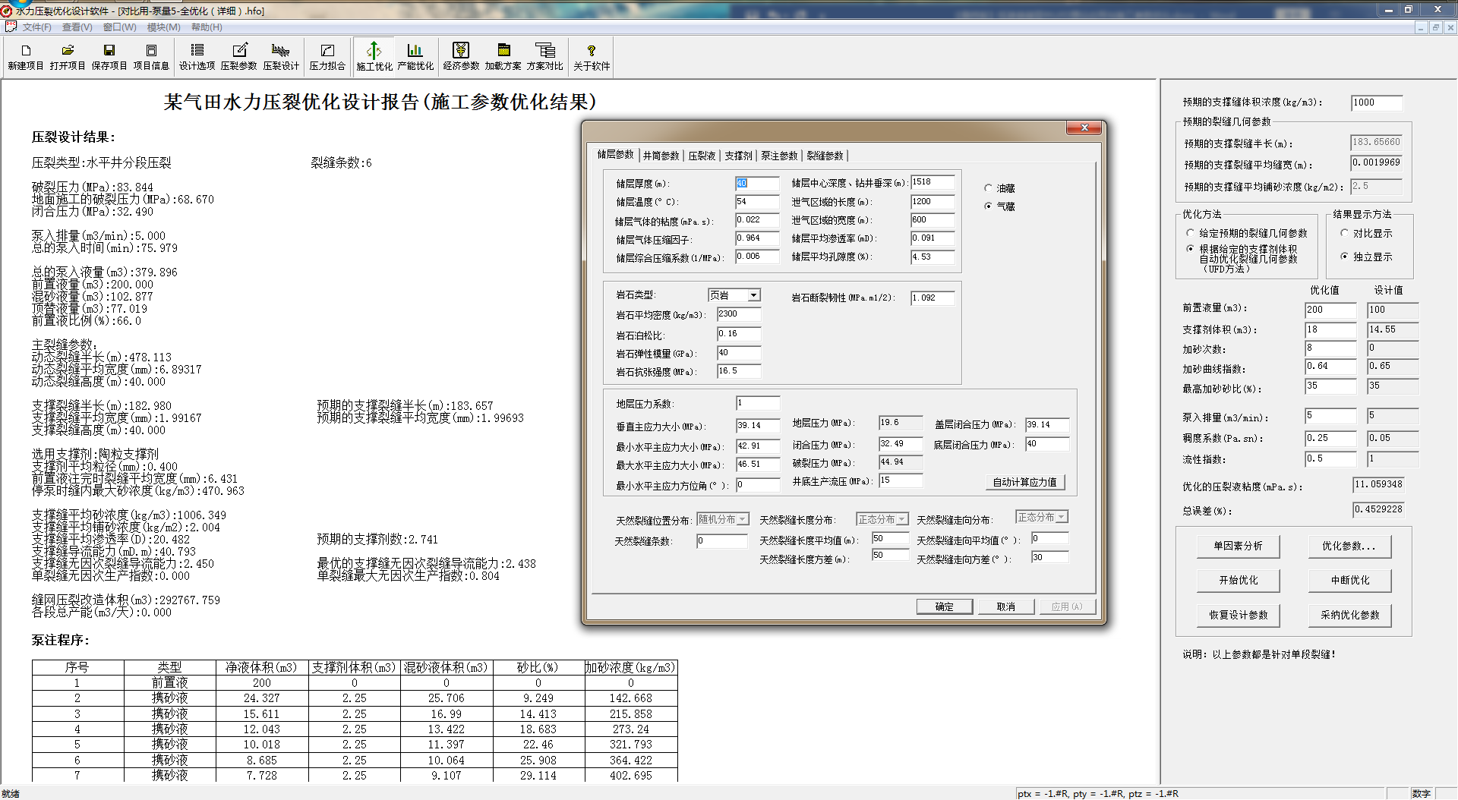①输入压裂参数，求取优化裂缝几何参数

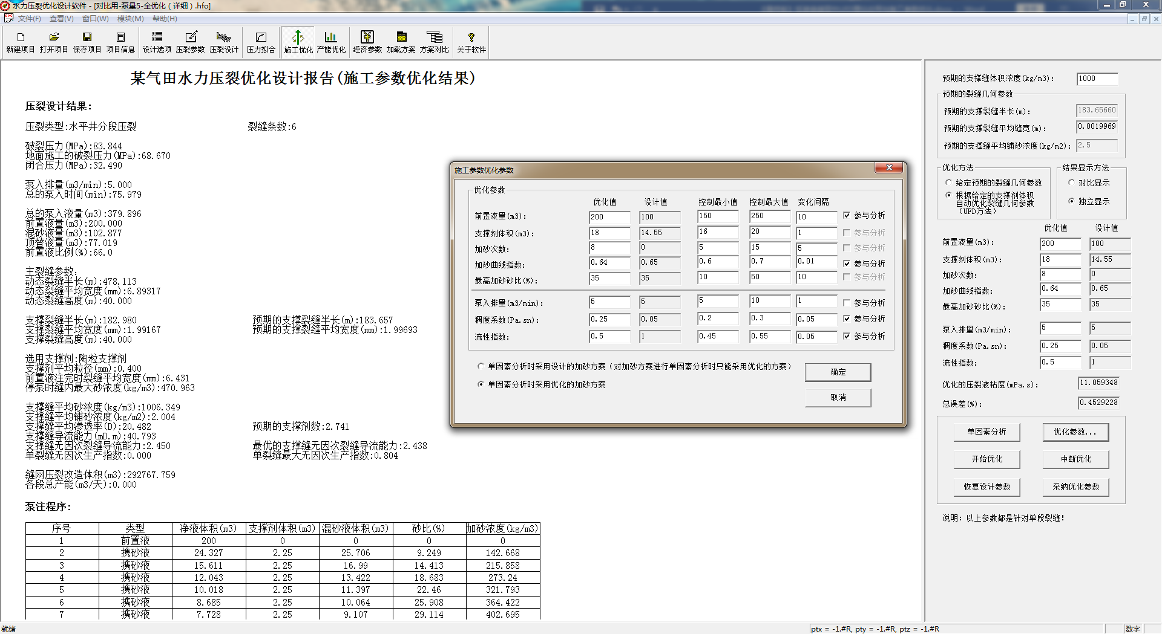②设置施工参数值/范围，求取优化施工参数

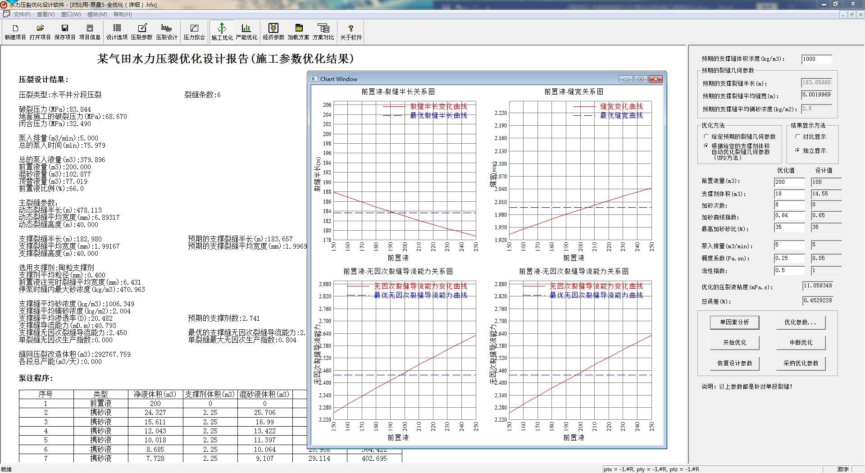③单因素分析，确定前置液量范围

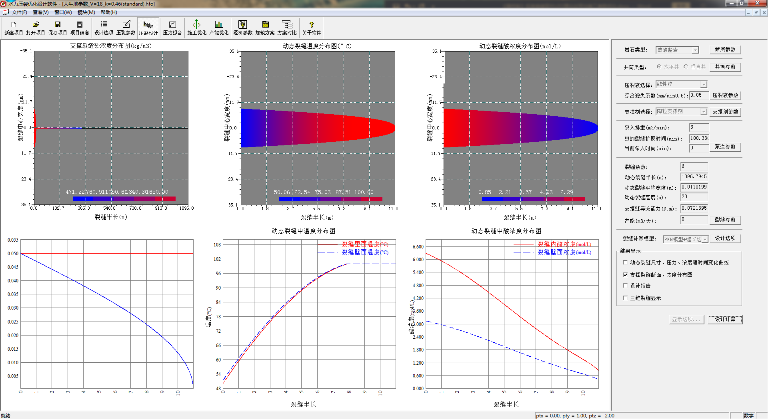④压裂设计检验